4.2 物质组成的表示

第一课时 化学式与化合价

一、化学式及其意义
二、化合价
三、化学式的写法
1．单质
(1)组成特点：只由________组成。
(2)写法
2．化合物
在化合物中金属元素总显正价，非金属元素总显负价。这种认识对吗？

答案：一、物质组成 水这种物质 氢元素 氧元素 一个水分子 两个氢原子 一个氧原子
二、正 负 零 零
三、1.(1)一种元素
(2)元素符号 Ne 元素符号 Fe 数字 O₂
2．最小公倍数 右下角
智慧园
提示：不对。在金属元素与非金属元素组成的化合物中，非金属元素通常显负价。而非金属元素之间形成的化合物，其中有的非金属元素显正价，如水中氧元素为－2价，氢元素为＋1价。

一、化学式、元素符号周围小数字表示的意义
1．元素符号前的数字，表示该原子的个数。例如“3Cu”表示三个铜原子。
2．化学式前面的数字表示其粒子的个数。例如“4N₂”只具有微观意义，表示四个氮气分子。
3．化学式中元素符号右下角的数字，表示该物质一个分子中含该原子的个数。例如“O₂”中的“2”表示一个氧气分子中含有两个氧原子。
4．元素符号右上角的数字表示离子所带的电荷数。书写时先写电荷数，再写电性，电荷数是1时，可省略不写。例如“Mg^{2＋}”中“2”表示一个镁离子带两个单位正电荷。
5．元素符号正上方的数字表示元素在化合物中的化合价。标注时，正、负号在前，数字在后。例如“”表示水中氢元素表现＋1价，氧元素表现－2价。
【例题1】 (2011·眉山中考)在化学世界里没有生命的阿拉伯数字也变得鲜活起来，它们在不同的位置表示着不同的含义。下列化学符号中数字“2”表示的意义正确的是( )。
A．Mg^{2＋}：一个镁离子带2个单位正电荷
B．CO₂：二氧化碳分子中含有氧分子
C．2H：2个氢元素
D．：氧化钙的化合价为＋2
解析：元素符号右上角的数字和“＋”或“－”表示离子所带电荷的数目和电性，故A正确；化学式中元素符号右下角的数字表示该物质的一个分子中所含该原子的个数，而非氧分子，故B不正确；元素不能论个数，元素符号前面的数字表示该元素的原子个数，故C错误；化合价是元素的性质，而不是物质的性质，D中应表示氧化钙中钙元素显＋2价。
答案：A
二、化学式与化合价的综合运用
根据化合物里各元素化合价的代数和等于零这一原则，可由化学式求元素的化合价，也可由化合价写出客观存在物质的化学式，还可以判断化学式的正误。
1．根据化学式求某元素的化合价
如计算Na₂FPO₃中P元素的化合价：已知Na为＋1价，F为－1价，O为－2价。(1)标出已知、未知化合价：Na₂FPO₃，(2)列出式子求解：(＋1)×2＋(－1)×1＋x×1＋(－2)×3＝0，x＝＋5。
2．根据化合价确定化学式
如书写硫酸铁的化学式。(1)正价左，负价右：FeSO₄；(2)交叉约简定个数：Fe₂(SO₄)₃；(3)验正误：(＋3)×2＋(－2)×3＝0。
化学式书写的一般思路：
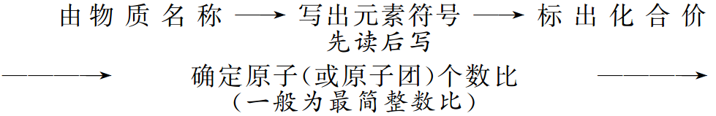
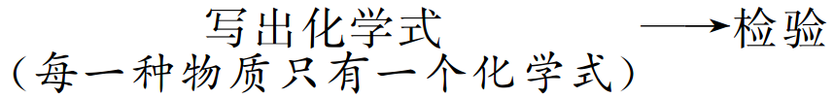
【例题2】 2011年4月，查出上海盛绿等食品公司，向面粉中添加柠檬黄(含有铬酸铅，化学式为PbCrO₄)制作“染色”馒头。食用“染色”馒头会对人体造成危害。已知铬酸铅中铅元素的化合价为＋2，则铬元素(Cr)的化合价为( )。
A．＋6 B．＋4 C．＋2 D．＋1
解析：根据化合物中元素的正负化合价代数和为零的原则，已知铅元素显＋2价，氧元素显－2价，设铬元素的化合价为x，则：(＋2)＋x＋(－2×4)＝0，解得x＝＋6。
答案：A

1．下列试剂瓶标签上的化学式书写错误的是( )。
2．日本福岛核事故引起世界关注，而“加碘食盐可防核辐射”的谬说引起中国的抢盐风波。加碘食盐中所含KIO₃中“I”元素的化合价为( )。
A．＋1 B．＋3 C．＋5 D．＋7
3．钛铁矿主要成分的化学式为FeTiO_{x}，其中铁元素和钛元素的化合价均显＋3价。则x为( )。
A．2 B．3 C．4 D．6
4．(2011·广安中考)正确读写化学符号是学好化学的基础，下列读法或写法正确的是( )。
A．3H——3个氢分子 B．2Mg^{2＋}——2个镁离子
C．硫酸钾——KSO₄ D．氧化铁——FeO
5．(2011·乐山中考)分子模型可以直观地表示分子的微观结构(分子模型中，不同大小的小球代表不同的原子)。下图所示的分子模型表示的分子是( )。
A．HCHO B．CO₂
C．NH₃ D．CH₄
6．(2011·南充中考)用化学用语填空：
(1)2个铵根离子________；
(2)硫酸根离子________；
(3)写出氯化铁的化学式，并标出该化合物中铁元素的化合价________。
7．(1)如图表示了化学式H₂O的两种意义，请发挥你的想象力，告诉我们你还从水的化学式中获得哪些信息：
c．表示________________________；d.表示______________________。
(2)①H、②H₂、③2H₂三种符号中通常表示微观意义，而不表示宏观意义的是______(填写序号)。

答案：1．C 2.C 3.B 4.B
5．A 图示的分子模型表示的分子是由三种原子构成的，HCHO是由C、H、O三种原子构成，CO₂是由C、O两种原子构成；NH₃是由N、H两种原子构成；CH₄是由C、H两种原子构成。
6． 2NH SO
7． (1)水由氢元素和氧元素组成 1个水分子由2个氢原子和1个氧原子构成(合理答案均可)
(2)③

